Saint Dié des Vosges, le 01/10/2021

A TOUS LES CLUBS DE LA LIGUE GRAND EST

Cher Président,
Chère Présidente,

La Ligue Grand Est, a souhaité vous aider pour la reprise des activités de votre club, après ces deux longues années très compliquées que nous venons de subir.

Nous organisons au Centre des Sports de Pont à Mousson – Rue Guynemer, emplacement central de notre région Grand Est, un stage hors méthode avec des intervenants de haut niveau et un danseur exceptionnel
le lundi 1er novembre et le mardi 2 novembre 2021
de 9h00 à 17h00 chaque journée.

Vous trouverez ci-joint un bulletin d’inscription à retourner pour le 20 octobre 2021, pour un bon déroulement du stage.

Des petits déjeuners et une restauration est possible sur place. Dans ce cas, merci de prendre contact avec Mme BATTUNG au 06.87.22.10.15 pour les tarifs et les modalités.

Le tarif de 50 € est calculé en fonction du prix de revient du stage, après déduction de la subvention .

Consignes sanitaires à respecter :

Tout le monde doit être masqué à leur arrivée, tant en extérieur qu’en intérieur.
Les athlètes de plus de 12 ans, doivent être en possession de leur pass’sanitaire ou test PCR de moins de 48h.
Seuls les athlètes pourront enlever leur masque dès la pratique : échauffement collectif et ensuite répartition par groupe. Les athlètes ne changent pas de salle, ce sont les intervenants qui bougeront.

Possibilité de prendre des cours avec les enseignants twirling. Merci de réserver à l’avance SVP, dans un souci de bonne organisation.
Dans l’attente de se revoir,
Le Président de la Ligue Grand Est
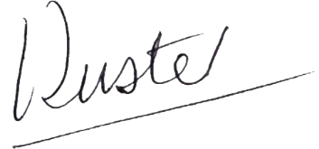
Gérard KUSTER

